# VĚDOMĚ V TĚLE

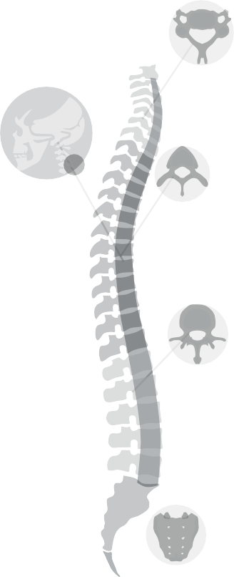

aneb

# ABY ZÁDA NEBOLELA

Cyklus praktických seminářů

o propojení

východní a západní medicíny.

**Lektorka Eva Zimmelová.**

Vždy v sobotu: 2.11. a 30.11.

od 14 do 18 hodin.

**V jógovém studiu, Husova 11, Jihlava.**

Teorie i praxe –jak své tělo dostat do rovnováhy.

Obnovení vnímání svého vnitřního prostoru.

Hluboký stabilizační system

Protažení a rozvolnění přetížených partií.

Posílení oslabených svalů.

**Prožijete a ucítíte, jak Vám bude v těle dobře.**

550 Kč

za 1 seminář

Přihlášení:

Na adrese **jitka@vysocinazdrave.cz** nebo na čísle **603 890 818**.

Další informace na **www.vysocinazdrave.cz**